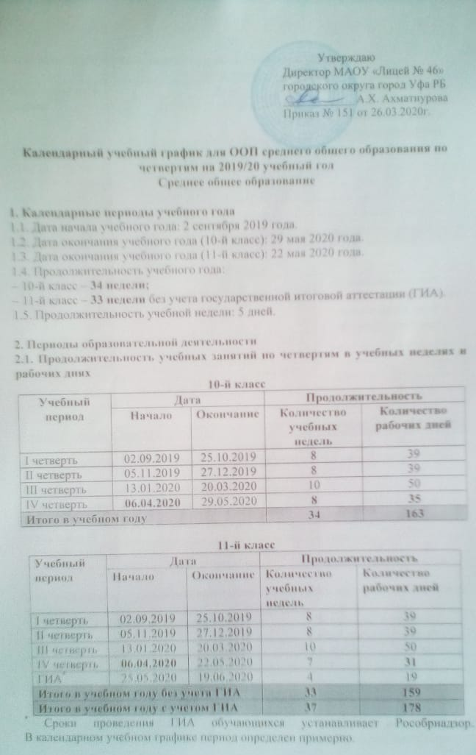
2.2. Продолжительность каникул, праздничных и выходных дней
10-й класс
Каникулярный период | Дата |  | Продолжительность каникул, праздничных и выходных дней в календарных днях
Каникулярный период | Начало | Окончание
Осенние каникулы | 28.10.2019 | 04.11.2019 | 8
Зимние каникулы | 30.12.2019 | 12.01.2020 | 14
Весенние каникулы | 23.03.2020 | 03.04.2020 | 12
Летние каникулы | 01.06.2020 | 31.08.2020 | 92
Праздничные дни |  |  | 2
Выходные дни |  |  | 70
Итого |  |  | 198

11-й класс
Каникулярный период | Дата |  | Продолжительность каникул, праздничных и выходных дней в календарных днях
Каникулярный период | Начало | Окончание*
Осенние каникулы | 28.10.2019 | 04.11.2019 | 8
Зимние каникулы | 30.12.2019 | 12.01.2020 | 14
Весенние каникулы | 23.03.2020 | 03.04.2020 | 12
Летние каникулы | 20.06.2020 | 31.08.2020 | 73
Праздничные дни |  |  | 3
Выходные дни |  |  | 74
Итого с учетом ГИА |  |  | 184
* Для обучающихся 11-х классов учебный год завершается в соответствии с расписанием ГИА. В календарном учебном графике период определен примерно.
3. Режим работы образовательной организации
Период учебной деятельности | 10–11-е классы
Учебная неделя (дней) | 5 дней
Урок (минут) | 40 минут
Перерыв (минут) | 10–20 минут
Периодичность промежуточной аттестации | По полугодиям

4. Распределение образовательной недельной нагрузки при 5-дневной учебной неделе
Образовательная деятельность | Недельная нагрузка  в академических часах
Образовательная деятельность | 10-е классы | 11-е классы
Урочная | 34 | 34
Внеурочная | 4 | 4

5. Организация промежуточной аттестации
Промежуточная аттестация в 10–11-х классах осуществляется в период с 20 апреля 2020 года по 15 мая 2020 года без прекращения образовательной деятельности в форме ВПР, контрольных работ, тестирования по учебным предметам учебного плана в зависимости от выбранного ОО профиля.

6. Учебные сборы для юношей 10-го класса
Продолжительность учебных сборов – 5 дней (35 часов).
Учебные сборы проводятся по срокам, установленным постановлением Администрации Ленинского района городского округа город Уфа Республики Башкортостан

